**Práce týmu během 2.sprintu**

**(16.11.2019 – 26.11.2019)**

# **Úvodní informace**

Název týmu – WEEBS

Scrum tým:

Tomáš Bláha- Product owner

Darya Karaleva - Scrum master

Michaela Purkertová - Team developer

Filip Urbanik - Team developer

Kateryna Osadcha - Team developer

# **GitHub -** <https://github.com/Kritos123/xRSP_weebs>

Zvolená metoda komunikace – **Slack** ( [ps1-talk.slack.com](http://ps1-talk.slack.com/" \t "_blank) ) a schůzky v budově školy

# **Informace o webu a použitých technologií**

Pro tvorbu webu používáme technologie ASP.NET.

Databáze: <https://mssql-eu.site4now.net/default.asp>

Design je vytvořen pomoci šablony Canvas a technologie Master Pages.

Hosting: [https://freeasphosting.net/](https://freeasphosting.net/?fbclid=IwAR0kW4siqzUWcb7wNNNDZzWVP6ovni2-dR9yDYaleiZLsjkALPlVesujkvI)

Odkaz na web: [http://kritos123-001-site1.itempurl.com](http://kritos123-001-site1.itempurl.com/)

# **Přihlašovací údaje**

|  |  |  |
| --- | --- | --- |
| **Role** | **Login** | **Heslo** |
| Autor | Autor | Autor123 |
| Redaktor | Redaktor | Redaktor123 |
| Recenzent | Recenzent | Recenzent123 |
| Administrator | honza | 111111 |

**Tomáš Bláha -** Product owner:

Na všech stránkách jsem nahradil obrázek barvou pozadí, jejíž kód mi byl poskytnut. U stránek, kromě Login, Master Page (přejmenované na default -> dále budu nazývat pouze default) a Register, jsem se rozhodl použít pouze pozadí a z návrhu vyříznout pouze názvy stránek a vložit je jako obrázky vlevo nahoru. Návrhy totiž byly na implementaci zbytečně složité a vedly by pouze k nepřehlednosti stránek. Například přechod na pozadí z modrozelené na bílou by vypadal dobře, ale kvůli nestálé velikosti prvků na stránce by text, který by byl nahoře bíle nebyl dole v bílém odstínu vidět a bylo by potřeba vyřešit, jak pozadí roztáhnout a upravit. Rozhodl jsem se proto pro jednodušší a efektivnější řešení s nastavením všech fondů na bílou barvu a pozadí na onu modrozelenou. Přidal jsem také na každou stránku tlačítko LogOut, aby měli uživatelé možnost odhlásit se. Formátování všech interaktivních prvků je relativní, právě kvůli různému zobrazení na různých počítačích.   
Dále jsem za pomocí Labelů přidal popisky a názvy některých funkcí a opravil chyby v nápisech a popisech jednotlivých prvků.

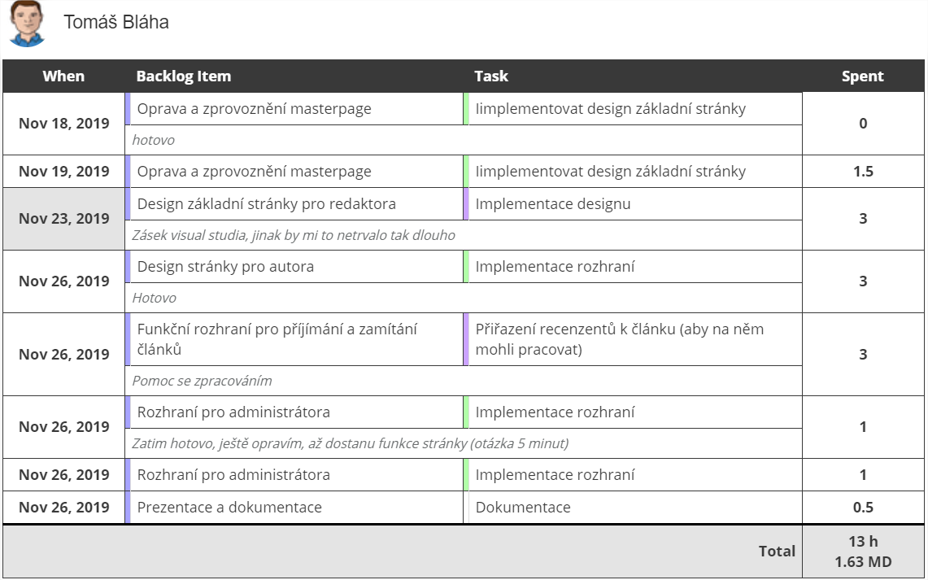

**Darya Karaleva -** Scrum master:

Opravila jsem celý základní design webu. Design už docela je hotový, teď v případě potřeby budeme jeho zlepšovat.

Při plánování příštího sprintu budu brat brát v úvahu možnost takového vývoje událostí, a zakládat nějaký extra čas na zkoumání problému.

• Design stránky pro šéfredaktora.

• Rozhraní pro veřejnost.

Po dvou sprintech jsem si uvědomila, že tyto dva úkoly nebudou vyžadovat tolik času. Takže si vezmu nějaký další úkol. To bude rozhodnuto na setkání s týmem pro plánování dalšího sprintu.

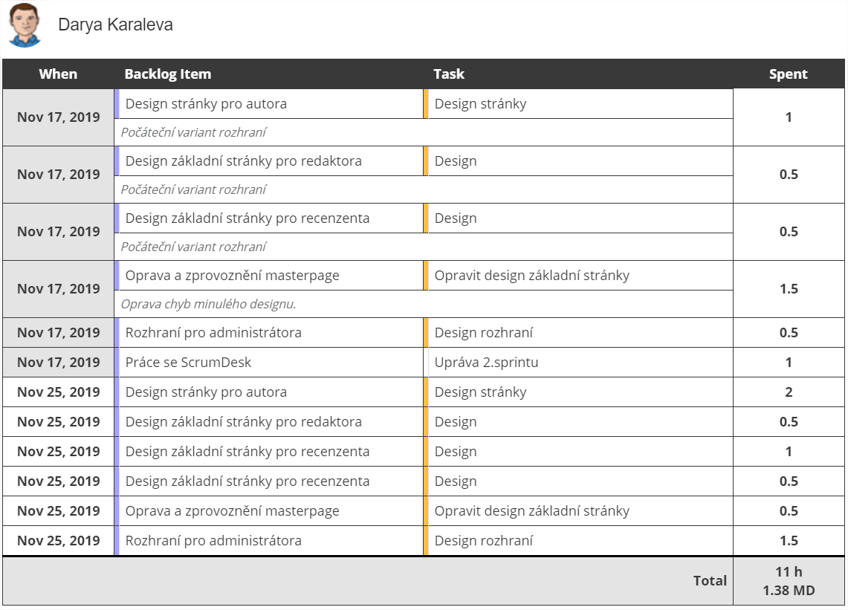

**Filip Urbanik -** Team developer:

# Zpracování článků

Tento úkol by implementován pomocí GrindView, jeden sloupec slouží pro název souboru a druhý pro Download tlačítko. Vkládání článků do databáze je přes tlačítko Upload. Po přidaní článku se zjistí název článku a typ a soubor se převede na posloupnost Bytu. S Bytama se dále nepracuje. Kontrolování správného přihlášení je pomocí session kde se zapíše login z login obrazovky a pokud login nebyl zadán vrátí se na login obrazovku. V případě správného loginu hledá roly, v případě správné role pustí na stránku v opačném případě vrátí zpět.

Chyby: Velký soubor nelze nahrát

# Zobrazení článků pro redaktora

Tento úkol byl implementován pomocí GridView. Kde redaktor pomocí tlačítka Edit mohl přidat vyjádření ohledně článku nebo ho pomocí tlačítka Delete smazat. Zabezpečení této stránky bylo jako u Autora. Je potřeba tento GridView dodělat, ale to mají za úkol další členové týmu.

Chyby: Při přidání nového sloupce nutnost manuální opravy Kódu Colums[původní+1];

# Implementace designu pro recenzenta

Byl implementován pomocí šablony od kolegyně.

Chyby: Nepřízpusobuje se obrazovce, takže se tlačítka posouvají

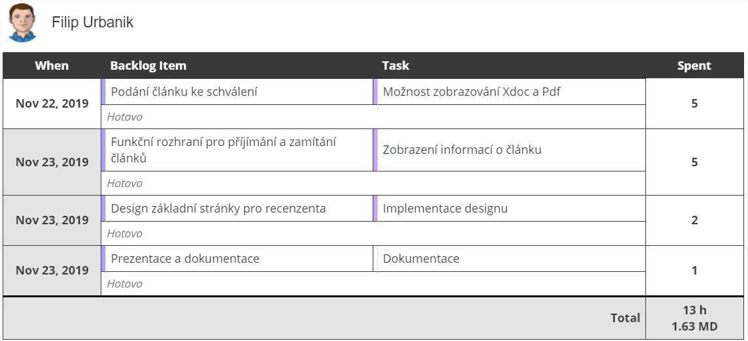

**Michaela Purketová -** Team developer:

V 2. sprintu jsem se zabývala úpravou některých částí. Například rozšířením autora tak, aby se aktualizovala verze článku přidaného autorem a zároveň aby byla dostupná i předchozí verze. Nicméně svůj upravený článek musí autor zadat s nezměněným názvem. Dále jsem upravovala redaktora tak, aby si mohl vybrat z dostupných článků, zamítnout je, nebo poslat k posudku dvěma recenzentům. Těm zároveň nastaví datum, do kterého musí být posudky hotové. Po zhodnocení článku recenzenty může vybrat jednu ze tří možností. Článek zamítnout, poslat zpět autorovi k přepracování nebo jej schválit. Mým úkolem bylo i upravit recenzenta tak, aby mu dorazil článek určený k posudku s datumem, do kdy má být posudek hotový. Zároveň bude moci vyplnit formulář, ve kterém bude volit ohodnocení jednotlivých částí článku a v rámci tohoto formuláře přidá i písemné vyjadření k jednotlivým částem článku. Nicméně úprava recenzenta trvala déle, než se očekávalo vzhledem k množství potíží, které se objevily jak při samotném programování, tak i celkově s visual studiem. Tyto potíže si nakonec vyžádaly řešení na několik hodin a recenzent tedy nebyl dodělán včas v rámci 2. sprintu. Bude tedy dodělán v dalším sprintu.

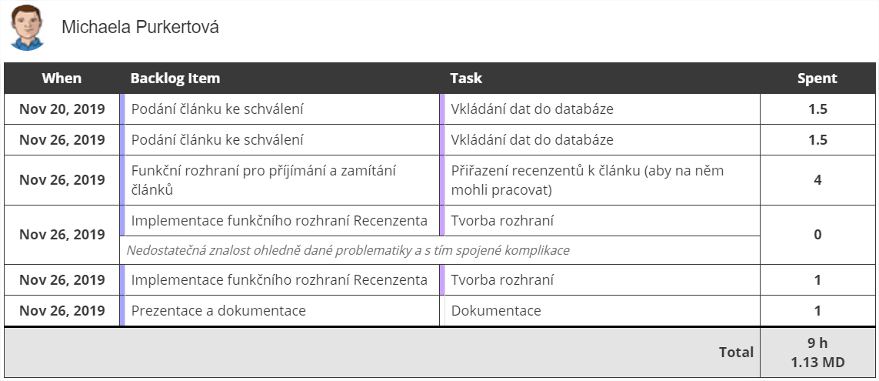

**Kateryna Osadcha -** Team developer:

V druhém sprintu jsem se snažila naprogramovat funkce administrátora, zprovoznit hosting pro web, zpracovat stížností a vypracovala jsem dokumentace.

1. Administrátor podle návrhu by mohl zobrazovat všechny članky u sebe a upravovat uživatele – mazat, přidávat role a informace. Je to všechno funkční kromě přidávání e-mailu pro uživatele (zatím nejde spravně zobrazovat). Pak doplním logaout pro admina. Ten task zabral více času, než bylo naplánováno.

2. Hosting pro web je hotový

3. Z taskem “zpracovaní stížeností” jsem měla problém kvůli tomu, že jsem špatně pochopila úkol. Tak že ve třetím sprintu budu muset to udělat znova.

4. Dokumentace je hotová

V dalším sprintu (do 03.12) doplním zbývajici funkčnosti administrátora, udělám stížnosti a zase vytvořím dokumentace a prezentace. 